FACULDADE MÉTODO DE SÃO PAULO
TECNOLOGIA EM GASTRONOMIA

K’AMUSI
Da mata atlântica para a mesa

São Paulo
2016
FACULDADE MÉTODO DE SÃO PAULO
TECNOLOGIA EM GASTRONOMIA

Carla Mabel Silva Lima
Eduardo Henrique Tufolo
Ivan Lopes
Maria Conceição Oliveira

K’ AMUSI
Da mata atlântica para a mesa

Trabalho de Conclusão de Curso apresentado à Faculdade Método de São Paulo - FAMESP como requisito parcial para obtenção do grau de Tecnólogo em Gastronomia.
Orientador: Professora Esp. Claudia Genaro

São Paulo
2016
SUMÁRIO

Introdução 04
Logo e Missão 07
Cardápio 08
Fichas Técnicas 09
Chutney de cambuci com especiarias 10
Massa de macarrão com farinha de cambuci 11
Molho de cambuci 12
Lombo de porco com geleia de cambuci 13
Peixe bucuda com cambuci na folha de taioba 14
Vinagrete de cambuci 15
Geleia de cambuci 16
Vitelo empanado com farofa de cambuci de castanha baru 17
Drink sonho de verão 18
Frizante de cambuci 19
Resultados 20
Considerações Finais 21
Referências 22

INTRODUÇÃO

Esse trabalho tem como objetivo apresentar a fruta Cambuci: Nome cientifico Campomanesia Phaea (O. Berg) landum da família Myrtaceae logo por pertencer a essa família tem parentesco com a pitanga, jabuticaba e a goiaba, rico em fibras o Cambuci é uma ótima fonte de vitamina C e sais minerais além de possuir agentes antioxidantes taninos que combatem radicais livres que retardam o envelhecimento e fortalecem o sistema imunológico.
Os índios chamam o Cambuci de Kamu’si em guarani, a fruta tem formato ovoide-romboidal, com uma crista horizontal dividindo-o em duas partes. É por esse formato singular que se dá a etimologia do nome pote de agua ou uma urna funerária dos tupis. Essa fruta abundava nos altos da Serra do Mar, espécie nativa da Mata Atlântica, na São Paulo antiga as arvores de Cambuci abundavam pela cidade, especialmente em um bairro que leva o nome da fruta o bairro do Cambuci. A arvore do cambucizeiro produz cerca de 300 quilos de frutas por ano o que representa um incremento de renda para as populações produtoras.
A fruta corre risco de extinção, em razão da madeira da arvore do cambucizeiro ser utilizada para confecção de cabo de utensílios, junte-se a isso a destruição predatória da mata atlântica seu habitat natural, sua preservação garante também Essa escolha tem como objetivo divulgar o Cambuci e defender a preservação da Mata Atlântica, criar receitas diversificadas com essa fruta, divulgar os pequenos produtores e a rota do Cambuci ,evento que congrega municípios como Rio Grande da Serra ,São Lourenço da Serra,Salesópolis, Paraibuna , Ribeirão Pires, Bertioga e Caraguatatuba, reúne em torno dessas cidades é divulgar o Cambuci entre chefs, culinaristas, pesquisadores, e discussões em torno da manutenção da mata atlântica através da agroecologia com os pequenos produtores, doa-se mudas para plantio, conta-se atualmente com pelo menos 150 produtores nesses municípios.
Várias pesquisas estão sendo feitas com o Cambuci e suas propriedades na Universidade de São Paulo, dentre elas a que relaciona a síndrome metabólica (SM) e de diabetes do tipo 2 (DM2) que tomou proporções epidêmicas nos últimos anos, estudos demonstram que compostos fenólicos podem ser capazes de influenciar o metabolismo de carboidratos sendo assim uma alternativa para a população portadora dessa doença.*http://www.bv.fapesp.br/pt/auxilios/84942/efeito-de-sucos-de-frutas-da-familia-myrtaceae-sobre-a-glicemia-pos-prandial-em-individuos-com-sindr/ *
* O desafio na aplicação de receitas com essa fruta será trabalhar com a alta adstringência da fruta com elevado teor de taninos em algumas receitas será necessário criar um processo de destanizarão do Cambuci nos moldes que é feito com o caqui.http://biblioteca.versila.com/?q=cambuci* .

Desde antes da colonização do País, para os povos indígenas que iam e vinham pela mata Atlântica da Serra do Mar Paulista ele era simplesmente o Kamu’si. Com a chegada dos portugueses e os temidos Bandeirantes, ele passou a ser chamado de Cambuci e a ser conservado em aguardente, quiçá por questões cientificas, necessidade de armazenamento ou apenas para ser enviado para Portugal para o deleite e a curiosidade da corte. O fato é que, graças a este condicionamento, descobriu-se a deliciosa bebida que esta mistura pode proporcionar, então de patrício em patrício a mistura foi se espalhando até os dias atuais, com a ampliação das receitas com Cambuci. Eleita pelos tropeiros paulistas como uma de suas bebidas preferidas, o uso do Cambuci em aguardente se difundiu e se perpetuou nas terras de Piratininga. Tanto que até mereceu ter a honra de vir a ser nome de um bairro paulista, bem às margens plácidas do Ipiranga, onde o verde intenso de sua folhagem predominava.
Depois mais recentemente, o “Alemão” que era austríaco, inventou o xarope de Cambuci na cidade de Paraibuna, revolucionando e incrementando o uso do fruto.
No início deste século, Paranapiacaba decidiu fazer a festa do Cambuci e Rio Grande da Serra constituiu a primeira cooperativa de Produtores de Cambuci e seus derivadosdo mundo. Na sequência, realizou o primeiro Festival Gastronômico do Cambuci. A notícia tomou corpo, espalhou-se e incentivou outros municípios a seguir o exemplo, nascendo, assim, a Rota Gastronômica do Cambuci.
No 58° Congresso Nacional de botânica realizado em São Paulo o Cambuci foi escolhido a planta símbolo do evento. A cada ano o evento é realizado em um estado diferente e, até então, a cidade de São Paulo não tinha ainda uma árvore símbolo. O negócio cresceu e contou com workshop, seminário, eleição da Rainha do Cambuci, distribuição de mudas, revitalização de bairro, inauguração do Parque do Cambuci, criação do Prêmio sustentabilidade, inúmeros projetos, lançamentos de livros de receitas, gente indo para Houston, CNI Chinesa fazendo matéria, vários movimentos do porte do SLOW FOOD abraçando a causa do Cambuci, Chefes de cozinha ecientistas estudando o fruto, lançamento de marcas e produtos. (Galvão , Fonseca e Lemos, )
Segundo a Chef Mestre e Doutora Ana Maria Ruiz Tomazoni pensar em suas características nutricionais também é muito importante, pois além de seu sabor inconfundível e de sua textura, o Cambuci é fonte de fibras, vitaminas como C e A – e sais minerais. Também possui agentes antioxidantes e taninos, que combatem radicais livres, retardando o envelhecimento e fortalecimento do sistema imunológico. E na gastronomia trabalhar com o Cambuci

CONCEITUALIZAÇÃO DO EMPREENDIMENTO

Nome da Empresa: k’amusi

Missão:
Resgatar ingredientes brasileiros que estão sendo esquecido mostrar as pessoas um pouco sobre suas formas de preparo.

CARDÁPIO
Chutney de cambuci com especiarias  (cambuci, gengibre e canela). | R$ 4,50
Macarrão de cambuci  (farinha de cambuci e semolina). | R$ 6,00
Molho de cambuci  (cambuci, requeijão, creme de leite fresco). | R$ 8,00
Lombo com geleia de cambuci  (lombo suino,recheado com  geleia de cambuci). | R$ 15,50
Peixe bicuda com cambuci na folha de taioba  (peixe bicuda, pimentão e taioba). | R$12,50
Vinagrede de cambuci  (cambuci, pimentao, tomate, salvia e mostarda djon). | R$4,50
Vitelo com farinha de cambuci  (vitela empanada com farinha de cambuci e castanha baru). | R$22,50
Geleia de cambuci  (cambuci com coco e pimenta dedo de moça). | R$3,50
Drink sonho de verão  (cambuci, kombucha e cha preto). | R$4,50
Frizante de cambuci  (cambuci, kombucha anis e gengibre). | R$ 4,50

FICHA TECNICA

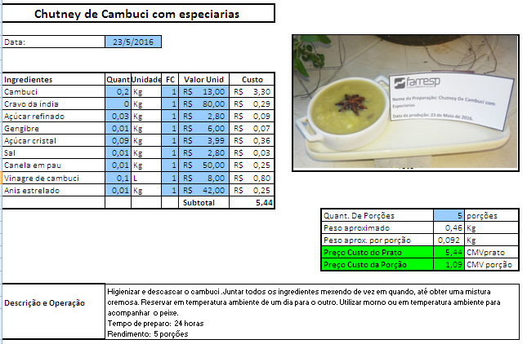

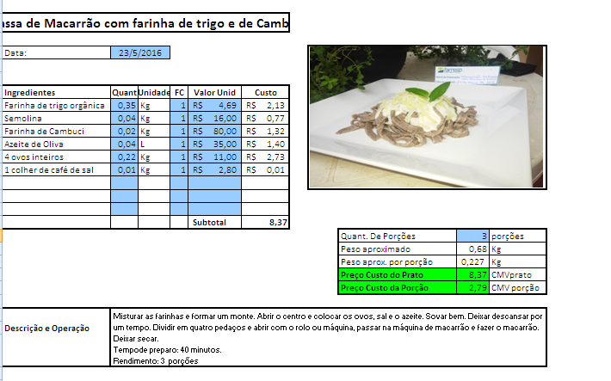

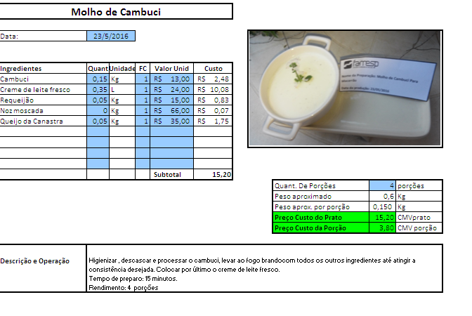

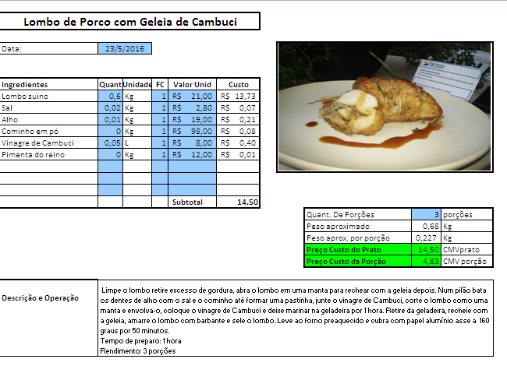

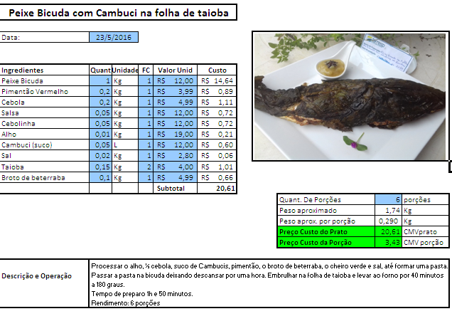

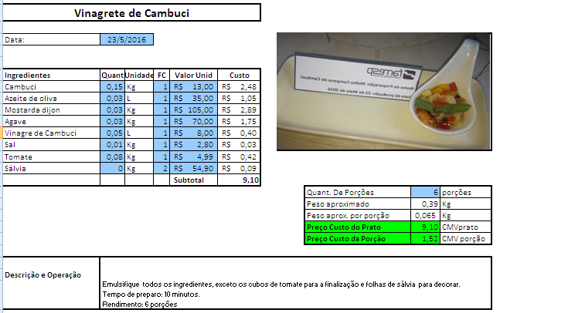

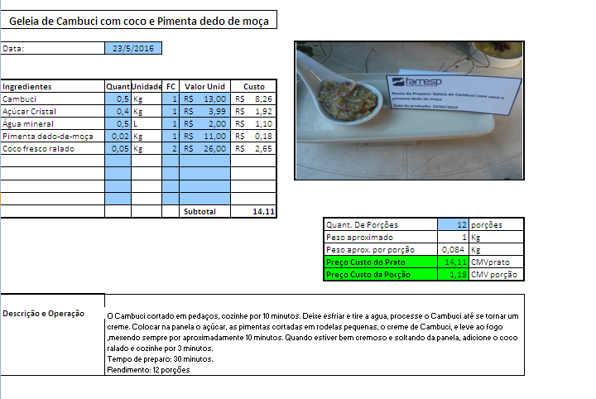
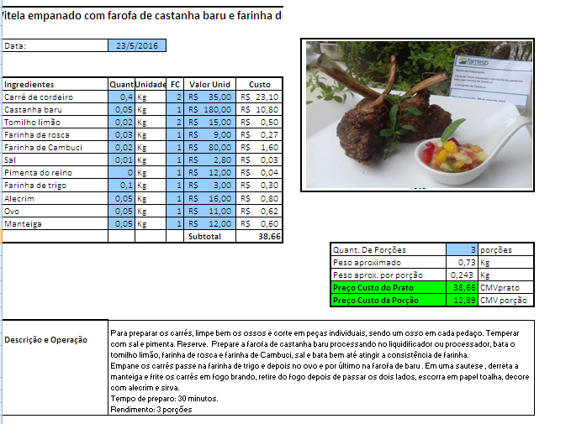

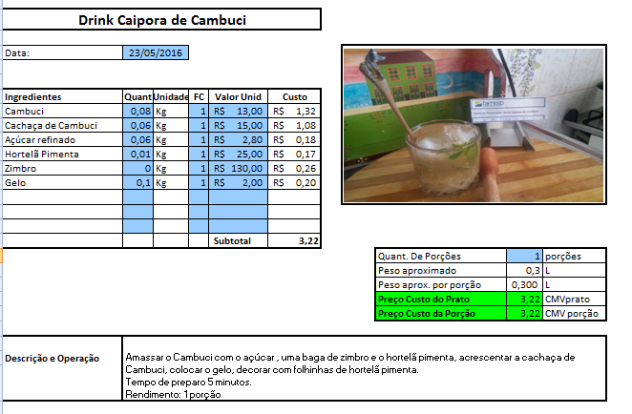

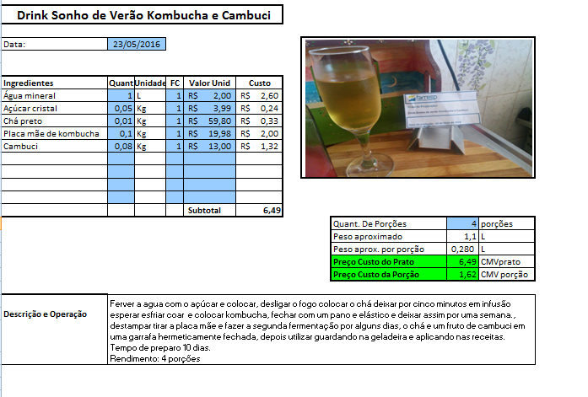

RESULTADOS

No processo de produção dos pratos do cardápio, de maneira geral, não tivemos grandes dificuldades. Todos os ingredientes foram encontrados com facilidade..
Entre as preparações realizadas, houve apenas uma alteração nos procedimentos, na produção do macarão, foi acrescentado semolina para da elasticidade a massa e dininuiu a quantidade de farinha de cambuci, pois este ingrediente se sobressai aos outros ingredientes.
Todos os pratos apresentaram um bom rendimento.

CONSIDERAÇÕES

A escolha pela fruta cambuci foi feita pelo fato de ser um ingrediente que ocorreu o risco de extinção por ter uma madeira de excelente qualidade, mais depois da descoberta do seu potencial o Cambuci já não corre mais esse risco, e até então vem sendo feitos diverso tipos de preparações em pratos salgados, doces e drinks.
Mesmo sendo uma fruta com teor de tanino alto, ainda assim conseguimos equilibrar bem seu sabor nos preparos.

REFERÊNCIAS

Historia, Gastronomia – Sustentabilidade. Organizado por Galvão de França Andrade,
Paula Yasha Guedes da Fonseca e Flavio Lemos. Editora Ourivesaria da palavra. Páginas 152/153
http://www.bv.fapesp.br/pt/auxilios/84942/efeito-de-sucos-de-frutas-da-familia-myrtaceae-sobre-a-glicemia-pos-prandial-em-individuos-com-sindr/ *

http://biblioteca.versila.com/?q=cambuci* .

